ZASADY STOSOWANE DO OPISU
MAP, SCHEMATÓW, TABEL, WYKRESÓW
I DOKUMENTACJI FOTOGRAFICZNEJ

  - Każdy element wprowadzony do pracy dyplomowej musi posiadać wprowadzenie, dlaczego został umieszczony,
  - podpis, np.: rysunki, tabele, wykresy, schematy, umieszczane są kolejno
i winny mieć ciągłą numerację od początku do końca pracy,
  - oznaczenie informacyjne wraz z tytułem umieszczane jest nad obiektem, wyrównane do lewej, czcionka 10, interlinia pojedyncza
  - źródło pod obiektem w pełnym opisie, czcionka 10, interlinia pojedyncza,
  - obiekt wyjustowany,
  - spacja pojedyncza między wyrazami,
  - odstępy między wierszami przypisu, interlinia pojedyncza.

*

Tabela 1. Najlepsze reklamy telewizyjne
Lp. | Rok | Reklama – nazwa  (przedmiot reklamy) | Agencja reklamowa
1 | 1991 | Johnson & Johnson (Handcream) | Lintas Madryt
2 | 1992 | Bank PKO S.A.(usługi tego banku) | Image Art.
3 | 1993 | Johnson & Johnson  (kosmetyki dziecięce) | LINTAS
4 | 1994 | Saksofon (radio SONY) | Young & Rubicam Poland
5 | 1995 | LEGS (reklama piwa EB, hasło reklamowe „Czas na EB”) | Leo BURNETT
6 | 1996 | Łaciate smaczne (mleko łaciate) | DMB&B Warsow
7 | 1997 | AUTOTAK (sprzedaż ratalna) | BBDO Warszawa
8 | 1998 | Oczko (reklama piwa bezalkoholowego BOSMAN) | Grey Warszawa
9 | 1999 | POP Popieram (telefonia komórkowa IDEA) | AD FABRIKA
Źródło: Opracowanie własne na podstawie: Nagród TYTANÓW w latach 1991–1999, B. Kwarciak, Badanie skuteczności reklamy, „Businessman Magazine” 1992,
Nr 3, s. 7-28.
[lub]
Źródło: Opracowanie własne na podstawie: H. Steinmann, G. Schreyogg., Zarządzanie. Podstawy kierowania przedsiębiorstwem. Koncepcje, funkcje, przykłady, Wrocław 1998, s. 126; J. Bank, Zarządzanie przez jakość, Warszawa 1996, s. 78.

*

Schemat 1. Korzyści Koła Jakości

PODWYŻSZENIE PRODUKTYWNOŚCI

UŚWIADOMIENIE KORZYŚCI WSPÓŁPRACY

JAKOŚĆ PRODUKTU

UŚWIADOMIENIE KULTURY PRZEMYSŁOWEJ

WYZWOLENIE UDZIAŁU INDYWIDUALNEGO

ZMOBILIZOWANIE

WEWNĘTRZNEJ

UELASTYCZNIENIE STRUKTUR

PODWYŻSZENIE JAKOŚCI

Źródło: M. Jedliński, Jakość w nowoczesnym zarządzaniu,
Wydawnictwo Zachodniopomorskiej Szkoły Biznesu, Szczecin 2000, s. 109.

*

Fot. 1. Casona entre la calle Santivañez
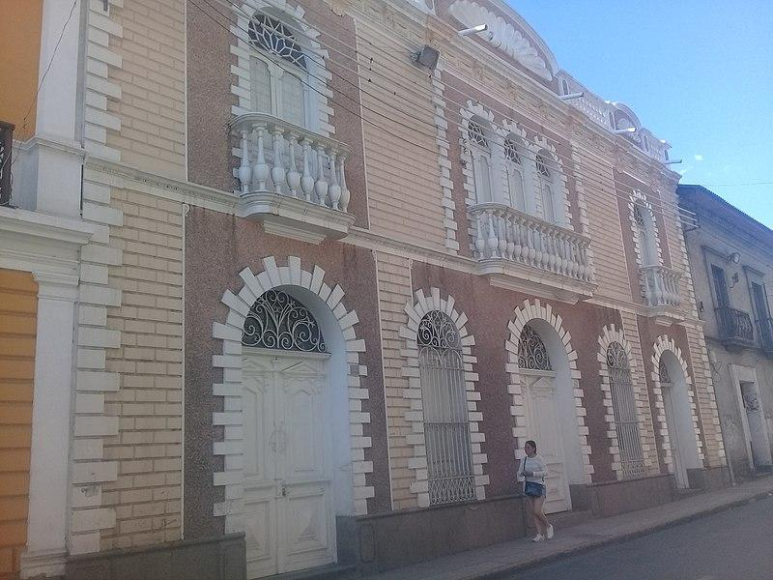
Żródło: Yeiliz, Casona entre la calle Santivañez, Wikimedia Commons,
https://commons.wikimedia.org/wiki/File:Casona_entre_la_calle_Santiva%C3%B1ez.jpg,
dostęp: 09.09.2021.

*

Mapa 1. Africké Meny
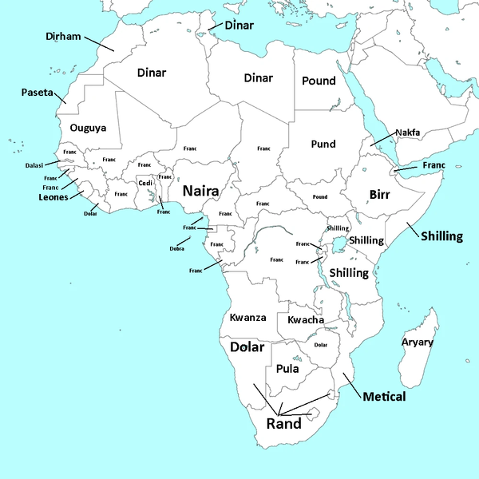
Żródło: Vlakvedúci, Africké Meny, Wikimedia Commons,
https://commons.wikimedia.org/wiki/File:Africk%C3%A9_Meny.png,
dostęp: 09.09.2021.

*

Wykres 1. ACE2009 voter and candiate proportions
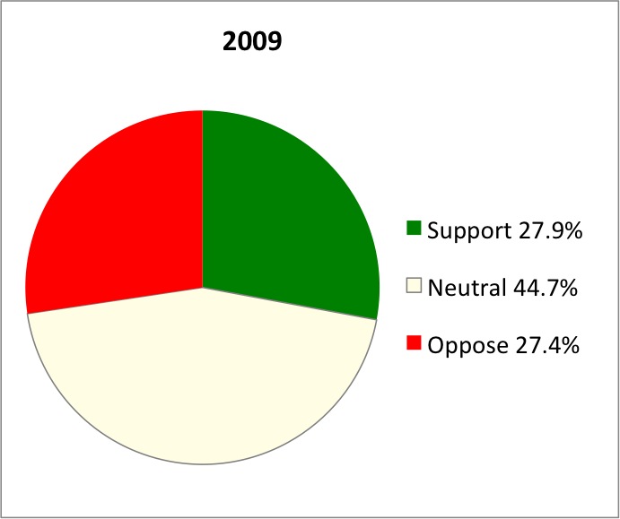
Żródło: Tony1, ACE2009 voter and candiate proportions, Wikimedia Commons,
https://commons.wikimedia.org/wiki/File:ACE2009_voter_and_candiate_proportions.png,
dostęp: 09.09.2021.

*

